Panasonic: Induktion mit Genius Sensor-Technologie
Mit Präzision zur kulinarischen Perfektion
PRESSEINFORMATION
Nr.092/FY 2014, Januar 2015

Diesen Pressetext und die Pressefotos (downloadfähig mit 300 dpi) finden Sie im Internet unter www.panasonic.com/de/corporate/presse.html

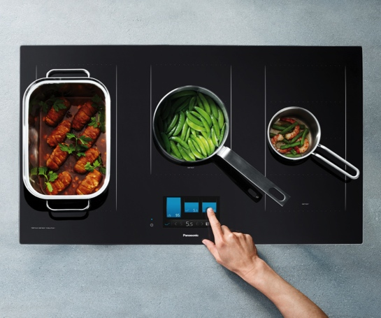
Hamburg, Januar 2015 – Saisonfrische Zutaten, der sorgfältige Umgang mit Lebensmitteln, Umami (Wohlgeschmack) sowie ausgewogene Ernährung – Prinzipien, welche die japanische Küche prägen – waren auch für die Entwicklung der Induktionskochfelder von Panasonic maßgeblich. Mit der zur imm cologne/LivingKitchen in Köln präsentierten Genius Sensor-Technologie lässt sich erstmals die Kochtemperatur bis auf das Grad genau und abgestimmt auf das Gargut einstellen.

Kochen bei niedrigen Temperaturen, ein Ei pochieren, ein perfektes Omelett, innen weich und außen goldbraun, einen luftiger Pfannkuchen oder ein saftiges Steak zubereiten – all das gelingt mit herkömmlichen Kochfeldern nicht immer auf Anhieb. Denn raffinierte Rezepte, unterschiedliche Lebensmittel, Zutaten und Garmethoden erfordern exakte Temperaturen und ideales Timing, damit das Geschmackserlebnis möglichst perfekt ist. Der neue Panasonic Genius Sensor ermöglicht erstmals die gradgenaue Einstellung der Koch- und Brattemperatur. So behalten Zutaten ihre natürliche Konsistenz, und Gerichte gelingen mit Umami, was in der japanischen Küche so viel wie Wohlgeschmack bedeutet.

So funktioniert der Genius Sensor
Der innovative Messfühler misst per Infrarot direkt am Boden des Kochgeschirrs die jeweilige Temperatur zwischen 140 °C und 230 °C und hält sie konstant. Herkömmliche Temperaturfühler bestimmen die Temperatur an der Kochfeldoberfläche, was zu Verzögerungen und geringerer Präzision führen kann. Den Bereich von 65 °C bis 230 °C deckt der Genius Sensor+ ab, der speziell für das Kochen bei niedrigen Temperaturen entwickelt wurde.

Sobald Zutaten in das Kochgeschirr gegeben oder auch zeitlich versetzt während des Garens hinzugefügt werden, bringt die automatische Leistungssteuerung die Temperatur sofort wieder auf das eingestellte Niveau. Ein Fingertipp aktiviert die Autoboil-Funktion, mit der Wasser blitzschnell kocht. Der Vorteil für den Benutzer: Sobald das Wasser siedet, erklingt ein Alarm; die Energiezufuhr des Kochfeldes wird angepasst, um die Siedetemperatur konstant zu halten. Nichts kann mehr überkochen.

Intuitive Bedienung, flexible Nutzung, klares Design
Die Funktionen und Einstellungen der Panasonic-Induktionskochfelder lassen sich modellabhängig über den TFT-Touchscreen regeln. Die smarte und spielerische Bedienung gehört dazu: blättern, scrollen und tippen inklusive. Für unterschiedliche Größen von Töpfen und Pfannen bieten die variablen Kochzonen immer eine passende Fläche. Zum Programm gehören 90 und 60 cm breite Kochfelder, die wahlweise flächenbündig oder mit Facettenschliff eingebaut werden können.

Alle Kochfelder verfügen über eine Bedienfeldsperre für die Reinigung sowie eine Pausenfunktion, mit der bei Berührung alle aktiven Kochzonen auf Stufe 1, also warmhalten, reduziert werden können. Das erneute Berühren stellt alle ursprünglichen Einstellungen der Kochzonen wieder her. Der Koch-Timer schaltet die Kochzone nach Ablauf der eingegebenen Zeit automatisch ab; der Küchen-Timer klingelt, wenn die eingegebene Zeit abgelaufen ist. Mit der Boost-Funktion kann die Leistung einer Kochzone kurzfristig gesteigert werden. Die Mute-Funktion schaltet alle Tastaturtöne der Bedienfelder ab; die Töne von Netzschalter und Fehlerkontrolle bleiben erhalten.

Zu den Sicherheitsfunktionen zählen Überhitzungsschutz, Abschaltautomatik, Restwärmeanzeige, Kindersicherung sowie die Abschaltautomatik bei Erkennung kleiner Gegenstände, bei fehlendem Kochgeschirr und bei leeren Töpfen und Pfannen.

Die japanische Küche setzt auf Präzision. Dazu gehören frische Zutaten sowie der sorgfältige Umgang mit allen Lebensmitteln, um Nährstoffe zu erhalten. Die Panasonic-Kochfelder greifen mit ihrer Technologie und komfortablen Features diese Philosophie mit dem Ziel auf, kulinarische Perfektion für europäische Küchen anzubieten.

Über Panasonic:
Die Panasonic Corporation gehört zu den weltweit führenden Unternehmen in der Entwicklung und Produktion elektronischer Technologien und Lösungen für Kunden in den Geschäftsfeldern Residential, Non-Residential, Mobility und Personal Applications. Seit der Gründung im Jahr 1918 expandierte Panasonic weltweit und unterhält inzwischen über 500 Konzernunternehmen auf der ganzen Welt. Im abgelaufenen Geschäftsjahr (Ende 31. März 2014) erzielte das Unternehmen einen konsolidierten Netto-Umsatz von 7,74 Billionen Yen/57,74 Milliarden EUR. Panasonic hat den Anspruch, durch Innovationen über die Grenzen der einzelnen Geschäftsfelder hinweg Mehrwerte für den Alltag und die Umwelt seiner Kunden zu schaffen. Weitere Informationen über das Unternehmen sowie die Marke Panasonic finden Sie unter www.panasonic.net.

Weitere Informationen:

Panasonic Deutschland
Eine Division der Panasonic Marketing Europe GmbH
Winsbergring 15
D-22525 Hamburg (Germany)

Ansprechpartner für Presseanfragen:
Michael Langbehn
Tel.: +49 (0)40 / 8549-0
E-Mail: presse.kontakt@eu.panasonic.com

